EV3: Ciberseguridad Ofensiva: “Post-Explotación”

Profesor: Felipe Caceres Salinas
Sección: OCY1104
Nombre alumno: Claudio Novoa Irarrázabal
Carrera: Ingeniería en informática.
1. Introducción
El presente informe documenta el proceso completo de post-explotación realizado sobre un entorno de laboratorio controlado. El ejercicio simula un escenario real en el que un atacante ya ha comprometido un sistema inicial y busca ampliar su acceso, extraer información sensible y eliminar sus rastros.
El entorno utilizado consiste en tres máquinas virtuales: Kali Linux como máquina atacante, Metasploitable 3 (Ubuntu 14.04) como objetivo principal y Metasploitable 2 como segundo objetivo para el movimiento lateral. Las actividades realizadas comprenden elevación de privilegios, movimiento lateral entre máquinas, exfiltración de datos sensibles y cobertura de huellas. El objetivo final es evidenciar el impacto real de estas técnicas y proponer medidas de mitigación concretas.
2. Metodología
El proceso de post-explotación se estructuró en cuatro etapas secuenciales, siguiendo un enfoque sistemático y ético dentro del entorno controlado:
Etapa 1 — Elevación de Privilegios: Se obtuvo acceso inicial a Metasploitable 3 mediante la explotación del servicio UnrealIRCd 3.2.8.1 (backdoor), usando el módulo exploit/unix/irc/unreal_ircd_3281_backdoor de Metasploit con payload cmd/unix/reverse_perl. Posteriormente, el shell obtenido fue upgradeado a Meterpreter mediante post/multi/manage/shell_to_meterpreter. La escalada de privilegios a root se logró explotando la vulnerabilidad CVE-2021-4034 (PwnKit) sobre pkexec, usando el módulo exploit/linux/local/cve_2021_4034_pwnkit_lpe_pkexec, confirmando acceso root con cat /etc/shadow.
Etapa 2 — Movimiento Lateral: Desde Meterpreter root en Meta3 se identificó la red compartida con Metasploitable 2 (10.0.2.0/24). Se levantó la interfaz eth2 mediante dhclient, se configuró la ruta de pivoting con route add 10.0.2.0/24 y se escaneron los puertos de Meta2 usando auxiliary/scanner/portscan/tcp. El acceso a Meta2 se consiguió mediante auxiliary/scanner/ssh/ssh_login con credenciales por defecto (msfadmin:123456), abriendo la sesión SSH 4 desde Meta3 hacia Meta2 (10.0.2.5).
Etapa 3 — Exfiltración de Datos: La sesión SSH de Meta2 fue upgradeada a Meterpreter mediante post/multi/manage/shell_to_meterpreter. Se identificaron archivos críticos (/etc/shadow, /etc/passwd) y la base de datos MySQL completa. Usando el comando download de Meterpreter se extrajeron estos archivos hacia la máquina Kali, aprovechando que el canal Meterpreter cifra el tráfico, dificultando su detección.
Etapa 4 — Cobertura de Huellas: Se detuvo el servicio rsyslog en ambas máquinas para impedir la regeneración automática de logs. Luego se vaciaron los archivos de registro (/var/log/auth.log, /var/log/syslog, /var/log/kern.log) usando truncate y cat /dev/null. Finalmente se eliminó el historial de comandos bash y los archivos temporales generados durante la explotación.
3. Resultados
A continuación se documenta en detalle el proceso ejecutado, con evidencias fotográficas de cada etapa:
3.1 Configuración de red de las máquinas:
- Metasploitable 2:
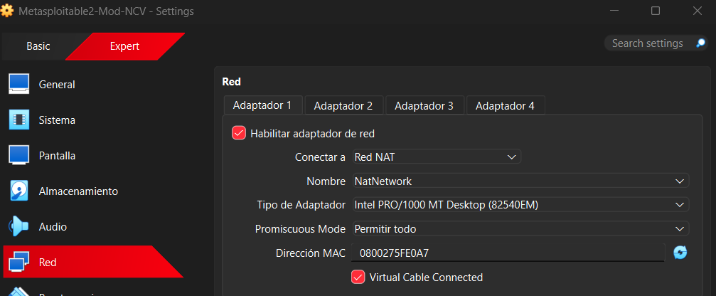

- Metasploitable 3:
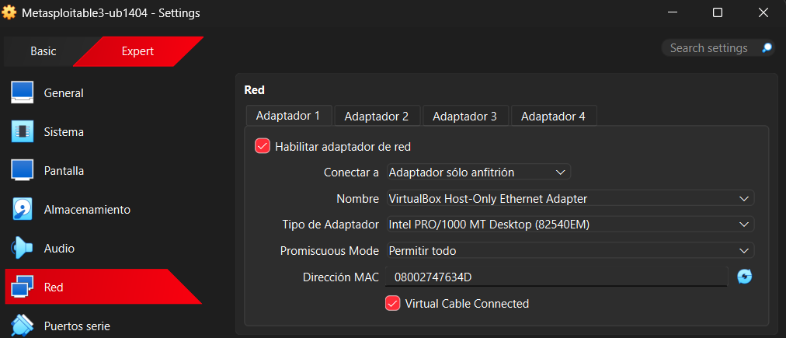

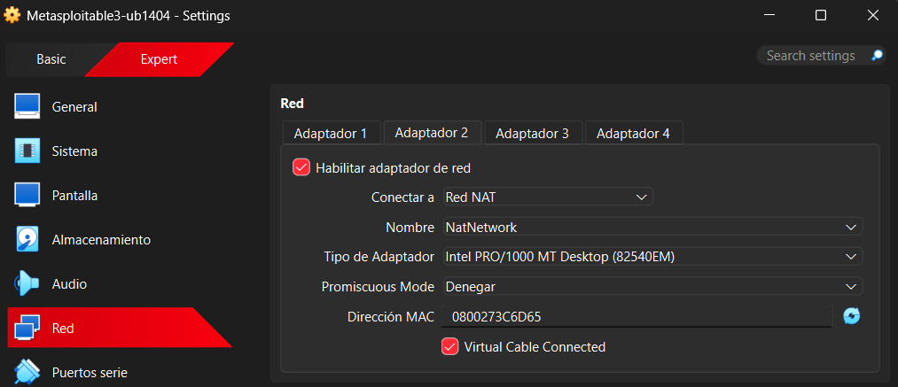
- Kali-Linux:
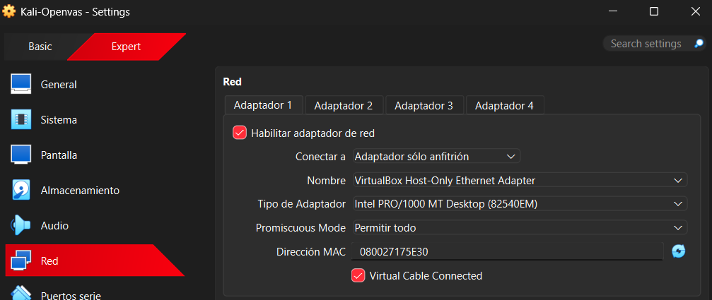

3.2 Elevación de privilegios:

- Conseguimos la IP inet addr de Metasploitable 3:
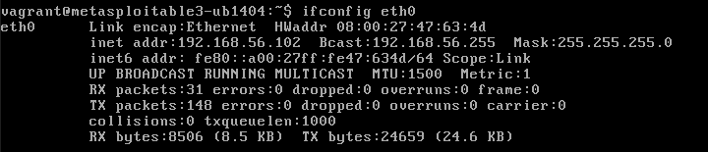

- Buscamos entre los servicios disponibles para explotar el de UnrealIRCd:
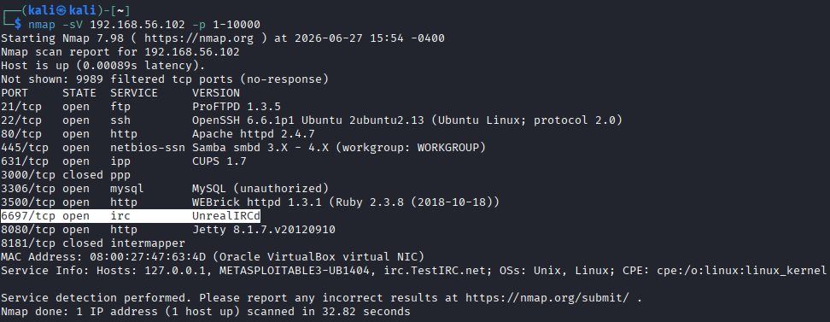

- Utilizamos msfconsole para inicializar Metasploit en busca de un exploit para explotar el servicio irc:
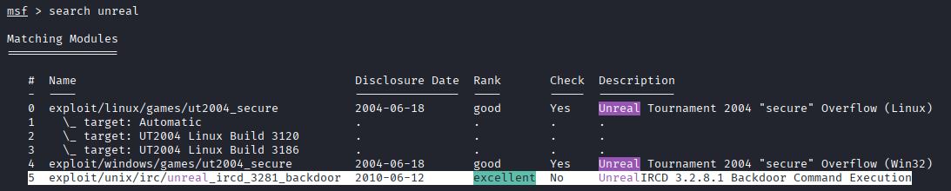

- Ejecutamos el exploit y mostramos las opciones para verificar que parámetros deben configurarse:
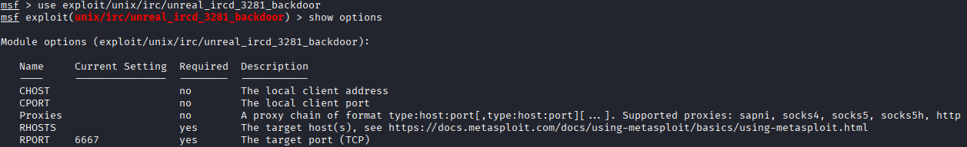

- Configuramos los parámetros y corroboramos que se hayan actualizado:
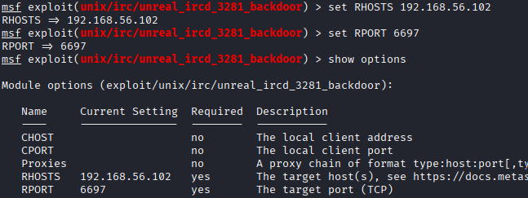

- Buscamos los payloads:
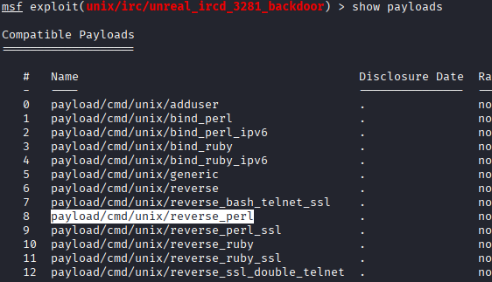

- Seleccionamos el payload y vemos sus opciones:
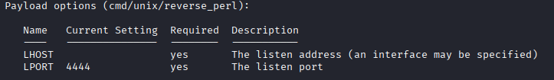

- Configuramos la ip de la máquina atacante:
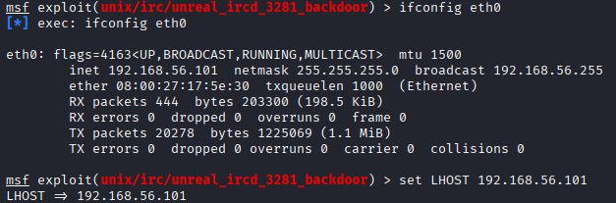

- Ejecutamos el exploit:
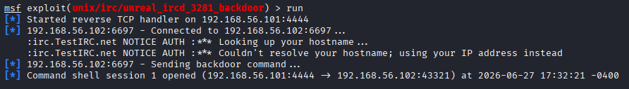

- Revisamos la explotación con los comandos “uname -a” y “ifconfig”:
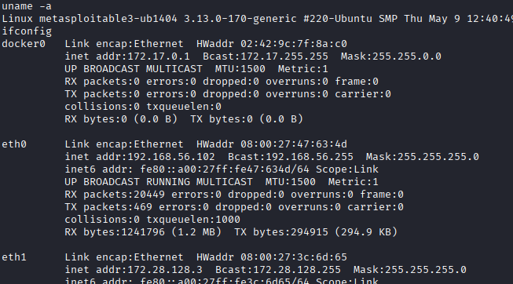

Hasta aquí logramos ingresar a la máquina Metasploitable 3 pero no tenemos permisos de administrador aún, para esto hacemos el escalamiento de privilegios.
Si utilizamos el comando id podemos ver que el usuario pertenece al grupo docker por lo que podemos buscar exploits que exploten vulnerabilidades de docker.

- Buscamos el exploit para vulnerar los privilegios de Docker y lo seleccionamos:
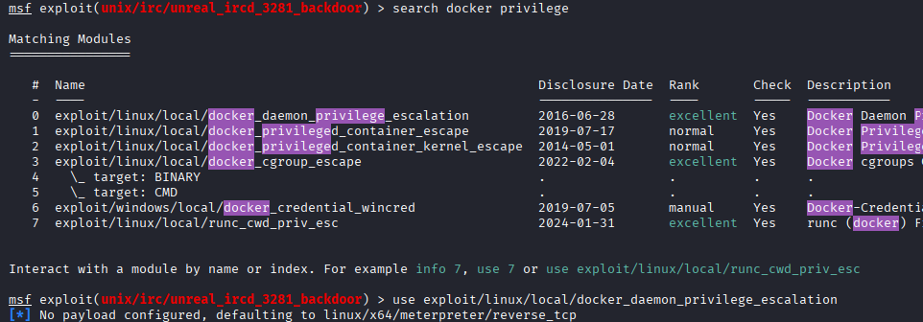

- Ahora buscamos el payload necesario y lo seleccionamos:
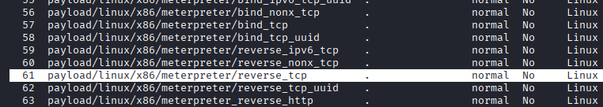

- Recuperamos la session anterior:
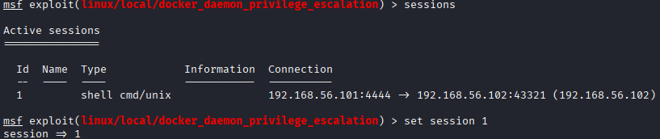

- Ejecutamos el exploit:

- Testeamos la explotación intentando leer archivos que solo podría leer usuarios root:
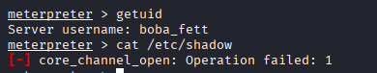

Lamentablemente a pesar de que el proceso se llevó a cabo al pie de la letra no hubo posibilidad de conseguir los privilegios de usuario root…
Por lo cual, cambiaremos de método a Dirty Cow.

Dirty Cow:
- Primeramente volvemos utilizamos el exploit “post/multi/manage/shell_to_meterpreter” y volvemos a la session 1. Luego configuramos el host y puerto local y ejecutamos el exploit:
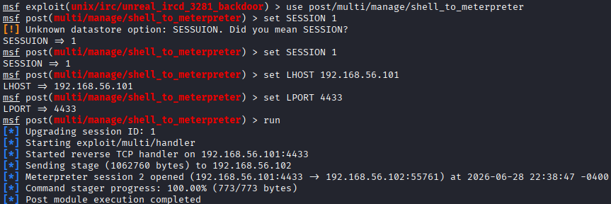

- Luego con “sessions -l” verificamos que meterpreter corre en la session 2:
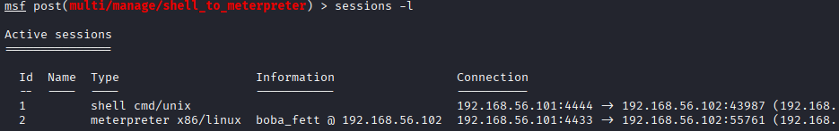

- Pero al intentar usar el exploit de cowroot nos encontramos con la sorpresa de que no hay referencias de dirty cow que sirvan para nuestro caso…
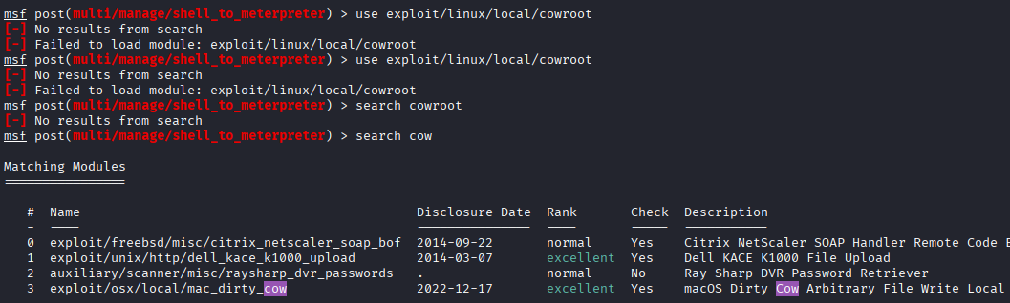

Utilizamos el exploit “post(multi/recon/local_exploit_suggester)” para buscar objetivos potenciales y no dar más palos de ciego…
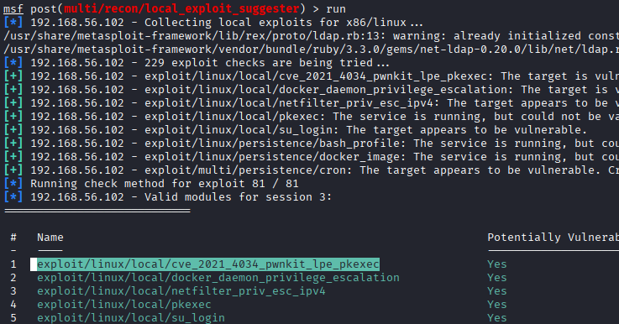

Vemos que el objetivo Pwnkit es potencialmente vulnerable, por lo tanto:

Pwnkit:

- Utilizamos el exploit, seleccionamos la session 3 la cual tiene Meterpreter, configuramos las variables necesarias y ejecutamos. Nos dirige a la session 4 donde hay una nueva instancia de Meterpreter, pero esta vez con permisos de usuario root:
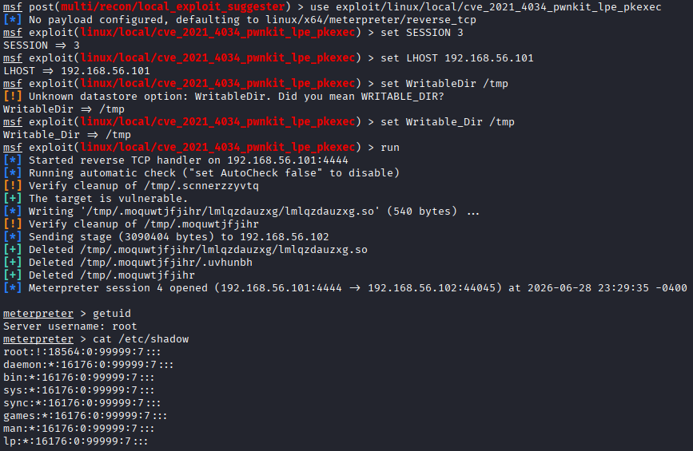

3.3 Movimiento Lateral:

- Desde Metermeter con acceso root a Meta3 entramos a la shell y ejecutamos el comando ifconfig para buscar la ip de la red NAT:
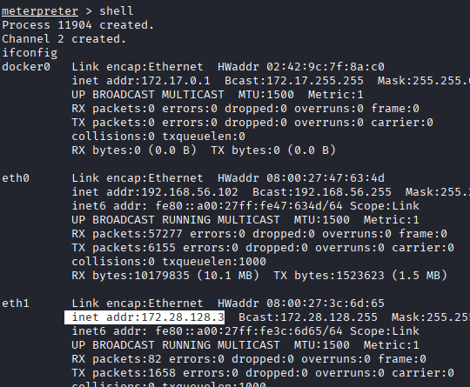

- Dentro de Meterpreter root ingresamos a la shell y ejecutamos el comando “ip a”, nos muestra que eth2(la red de meta2) no está arriba:
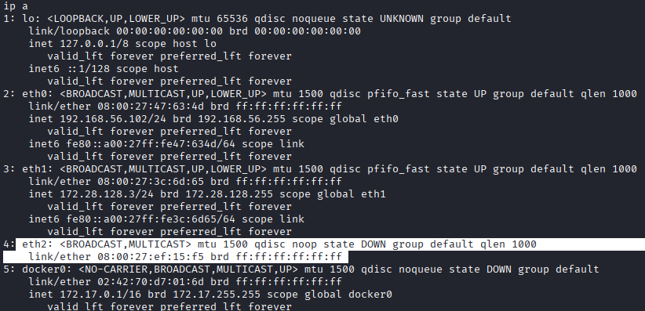
- La levantamos con “dhclient eth2” y volvemos a lanzar “ip a” para ver la ip de Meta2:
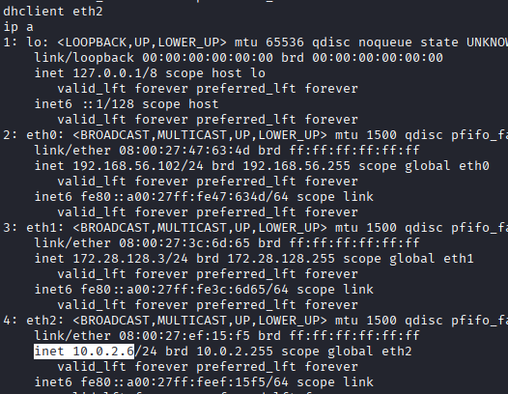

- Ejecutamos el comando “ping -c 2 10.0.2.6” que envia los paquetes y estos son recibidos, tenemos comunicación con Meta2:
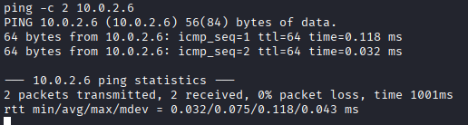

- Dejamos en background Meterpreter y agregamos la ruta “route add 10.0.2.0/24 3” en la session 3 donde está Meterpreter root:
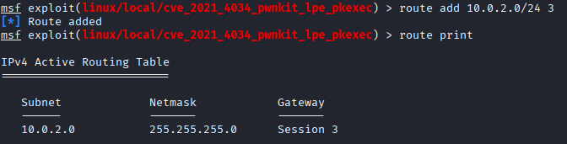

- Luego utilizamos el auxiliar “auxiliary/scanner/portscan/tcp”, lo configuramos y ejecutamos. Su output son las vulnerabilidades de Metasploitable 2: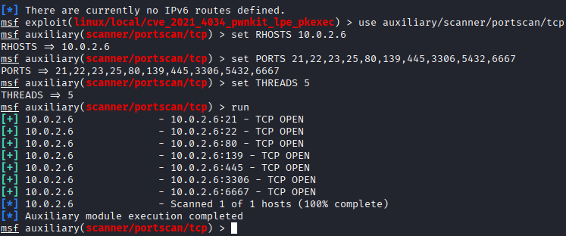

- Aprovechamos la vulnerabilidad de OpenSSH (Puerto 22) y usamos el auxiliar “auxiliary/scanner/ssh/ssh_login”, lo configuramos y lo ejecutamos. Con esto se genera una session SSH:
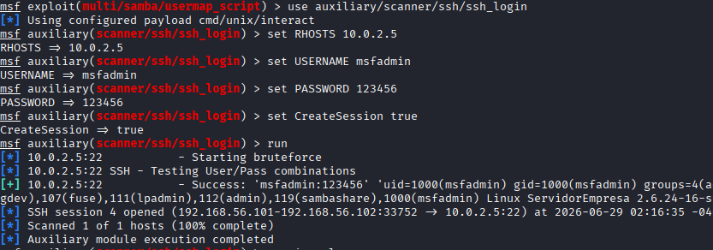

- Seleccionamos la session y conseguimos el acceso desde Meta3 a Metasploitable 2:
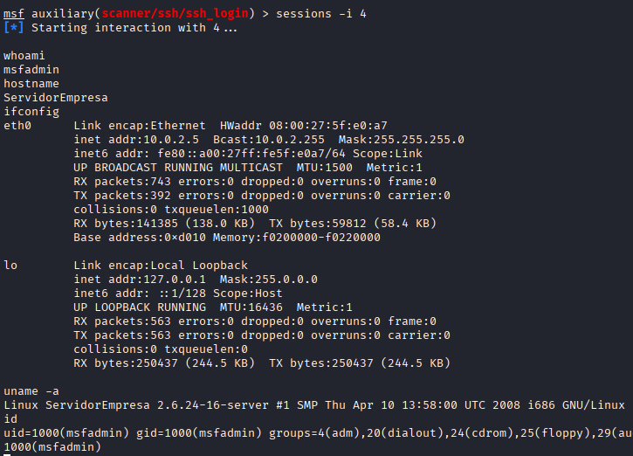
3.4 Exfiltración de datos:

- Nuestra idea es usar el comando download, para ello necesitamos upgradear la session con Meterpreter, para ello retomamos el comando “post/multi/manage/shell_to_meterpreter”, lo configuramos, lo ejecutamos y abre una nueva session 6 con Meterpreter en Metasploitable 2:
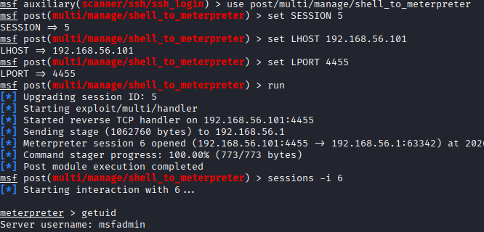

- Listamos la información sensible:
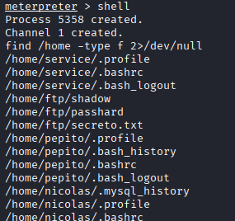
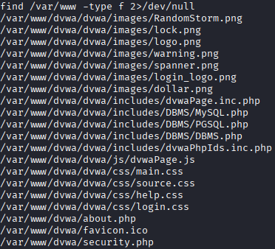
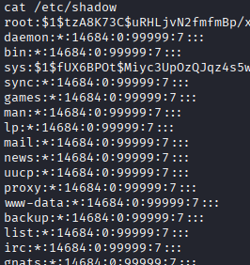
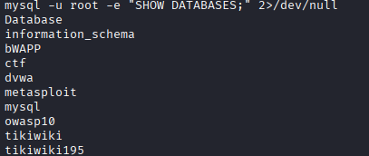

- Descargamos los datos en archivos dentro del directorio de la máquina Kali:
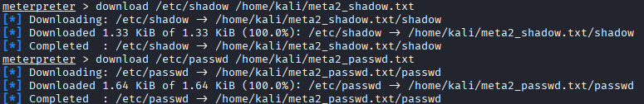
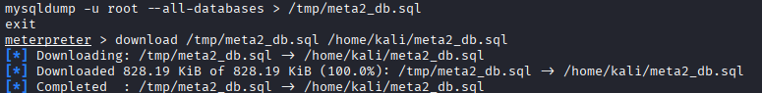

- Chequeamos que los archivos existan y revisamos su contenido:
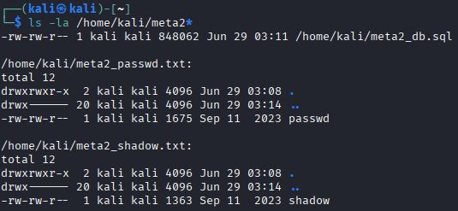
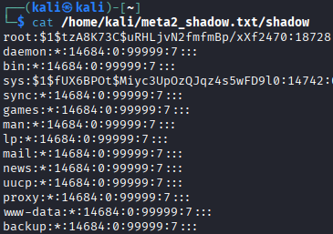
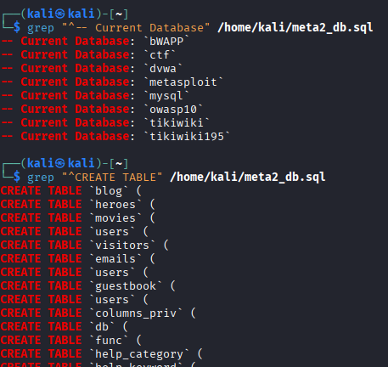

4. Cobertura de huellas.

- Para la cobertura de huellas partiremos por Meta3, para ello volvemos a la session 3 donde está Meterpreter root:
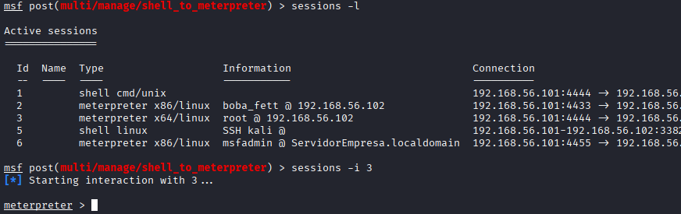
- Primero revisamos los logs:
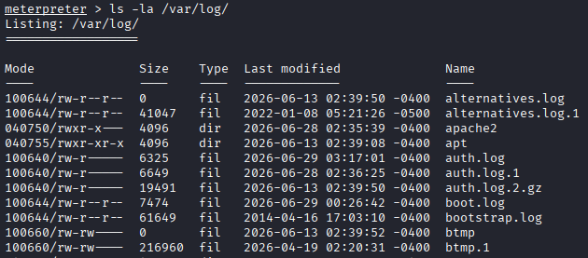
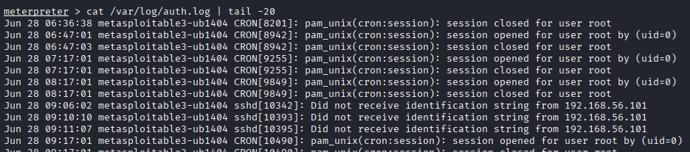
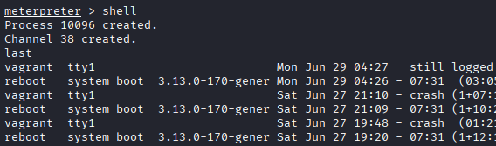
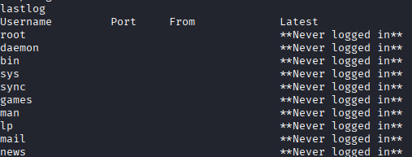
- Ahora antes de eliminar desactivamos “rsyslog”:
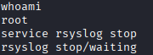
- Utilizamos los comandos para eliminar los logs:
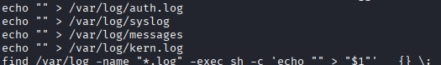

- Comandos para eliminar comandos:

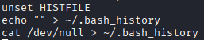

- Comando para eliminar archivos temporales del exploit:
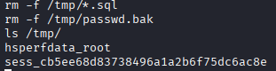

- Al revisar los logs vemos que los archivos pesan 0kb:
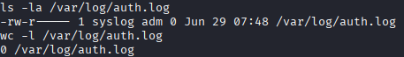

- Ahora vamos por Meta2. Primero seleccionamos la session 6 que contiene Meterpreter de Meta2:
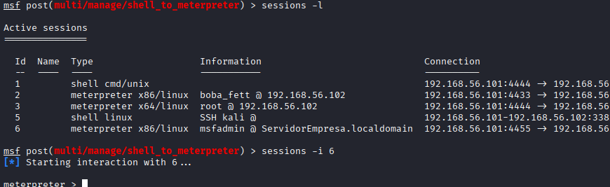

- Elevamos permisos:
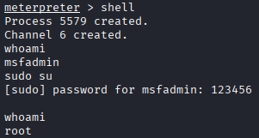
- Revisamos los archivos:
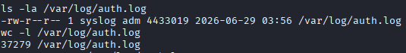

- Los eliminamos:
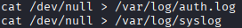

- Revisamos que su peso quede en 0kb:
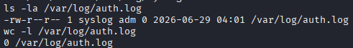
4. Análisis de Impacto
Escalada de privilegios: Gracias a PwnKit (CVE-2021-4034) fue posible obtener acceso root sin contraseña, lo que en un entorno real significaría control absoluto del servidor: modificar configuraciones, instalar backdoors y acceder a cualquier archivo sin restricción. Es uno de los escenarios más críticos posibles.
Movimiento lateral: La falta de segmentación de red y el uso de credenciales por defecto permitieron moverse desde Meta3 a Meta2 sin mayor dificultad. Esto refleja un riesgo real y frecuente: una sola máquina comprometida puede ser el punto de partida para afectar a toda la red interna.
Exfiltración de datos: Se extrajeron archivos críticos como /etc/shadow, /etc/passwd y la base de datos MySQL completa. En un contexto real, la exposición de esta información puede derivar en ataques de fuerza bruta, robo de identidad y consecuencias legales bajo normativas como la Ley 19.628 de protección de datos en Chile.
5. Reflexión: Dificultades de Detección
Logs eliminados: Al vaciar auth.log, syslog y kern.log se borró toda evidencia de lo ocurrido. Sin esos registros, un analista no puede saber cuándo ocurrió el acceso ni desde dónde. La detección post-incidente se vuelve prácticamente imposible si los logs viven solo en la máquina comprometida.
Tráfico cifrado de Meterpreter: A diferencia de Netcat, que transmite en texto claro y es fácilmente detectable, Meterpreter cifra todas sus comunicaciones. Un IDS tradicional no puede distinguir ese tráfico de una conexión normal, lo que permite exfiltrar datos sin levantar alertas en la red.
Uso de credenciales legítimas: El acceso a Meta2 se realizó vía SSH con credenciales válidas, por lo que el tráfico generado es idéntico al de un administrador legítimo. Sin monitoreo de comportamiento, es imposible distinguir entre un usuario real y un atacante que usa las mismas credenciales.
6. Recomendaciones y Propuesta de Mitigación
Mantener los sistemas actualizados: PwnKit tenía parche disponible desde enero de 2022. Si el sistema hubiese estado al día, la escalada de privilegios no habría sido posible. Lo mismo aplica para UnrealIRCd 3.2.8.1, que carga un backdoor conocido desde 2010. Aplicar actualizaciones de seguridad de forma periódica y reemplazar servicios obsoletos es la primera línea de defensa.
Contraseñas seguras, MFA y segmentación de red: El movimiento lateral fue posible gracias a credenciales por defecto y a que los servidores se comunicaban libremente entre sí. Cambiar contraseñas desde el primer uso, implementar autenticación multifactor (MFA) en SSH y segmentar la red mediante VLANs habrían dificultado enormemente este paso. Además, aplicar el principio de mínimo privilegio evita que un usuario comprometido tenga más acceso del necesario.
Logging centralizado y monitoreo activo: La limpieza de huellas fue efectiva porque los logs estaban almacenados localmente. Con un SIEM como Wazuh o ELK Stack enviando eventos en tiempo real a un servidor externo, borrar los logs locales no eliminaría la evidencia. Complementar esto con alertas automáticas ante comportamientos anómalos y un plan de respuesta a incidentes permitiría detectar y contener el ataque antes de que cause daño mayor.
7. Conclusión
Este trabajo demostró en la práctica cómo, a partir de un acceso inicial limitado, es posible escalar privilegios, moverse por la red, extraer información sensible y borrar todo rastro del ataque. Lo que más llama la atención es que ninguno de estos pasos requirió técnicas especialmente sofisticadas: la mayor parte fue posible gracias a configuraciones débiles, software desactualizado y credenciales por defecto.
Esto refuerza una idea que parece simple pero se pasa por alto con frecuencia: la seguridad no depende únicamente de herramientas avanzadas, sino de mantener buenas prácticas básicas de forma consistente. Parchear a tiempo, usar contraseñas robustas, segmentar la red y centralizar los logs son medidas que, combinadas, reducen drásticamente la superficie de ataque y dificultan que un incidente como este pueda repetirse en un entorno real.

